A la file indienne
* Peter Pan *

A la file indienne
A la file indienne, indienne, indienne,
Tous à la file indienne,
Nous marchons en chantant.
Ti Dam
Ti Di
A Ti Dou Li Dou Ti Dé
Ti Dam
Ti Di
C'est facile à prononcer
Ti Dam
Ti Di
C'est la chanson qui nous plaît
Chantons Ti Dou Li Dam A Ti Dou Li Dou Ti Dé
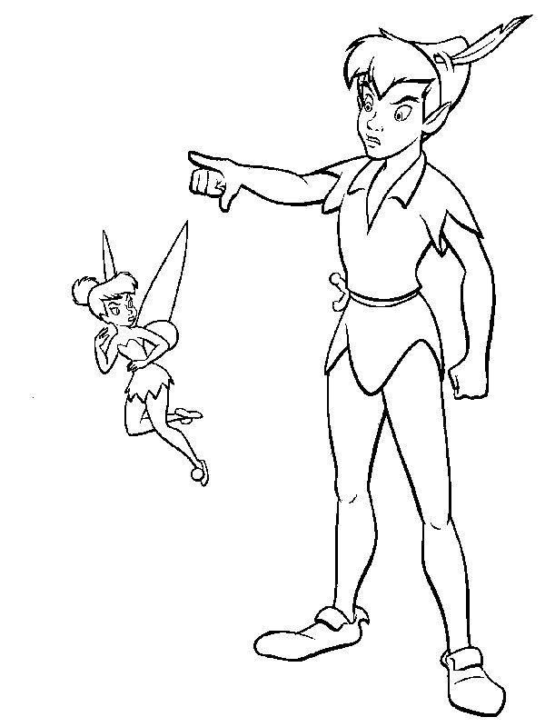
Ti Dam
Ti Di
A Ti Dou Li Dou Ti Dou
On rit, on joue,
On s'amuse comme des p'tits fous
Je marche, tu marches,
Il marche et tous nous marchons
En chantant Ti Li Dam A Ti Dou Li Dou Ti Dé

{sifflets}

A la file indienne, indienne, indienne,
Si à la file indienne, nous marchons un par un,
C'est qu'à la file indienne, indienne, indienne,
C'est qu'à la file indienne, nous filons les indiens !
Ti Dam
Ti Di
A Ti Dou Li Dou Ti Dé
Chantons en chœur cette chanson qui nous plaît
Ti Dam
Ti Di
A Ti Dou Li Dou Ti Dé
Oooh
A Ti Dou Li Dam A Ti Dou Li Dou Ti Dé
Oooh
A Ti Dou Li Dam A Ti Dou Li Dou Ti Dé

